Paroisse sainte Lucie de Sainte-Luce
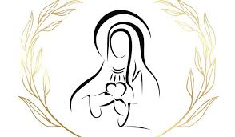
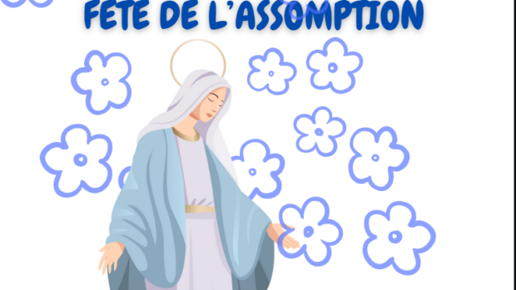
15 Août 2025 -Assomption de la Vierge Marie -Année C

ENTREE : MON CŒUR EXULTE DE BONHEUR

Refrain : Mon cœur exulte de bonheur,
Mon esprit tressaille de joie
En Dieu mon Sauveur,
Alléluia ! Alléluia !
1-  Il a porté son regard sur son humble servante,  Oui désormais l’on me dira : Bienheureuse  Le Tout puissant a fait pour moi des merveilles,  Saint est son Nom ! | 2-  Il a montré son amour aux petits qui le craignent.  Il a offert aux démunis son alliance  Il a donné aux affamés l’abondance  Saint est son Nom !
3-  Son bras de gloire a chassé les puissants de leurs trônes,  Lui qui élève dans la fête les humbles,  Et qui renvoie les orgueilleux les mains vides,  Saint est son Nom ! | 4-  Il tient toujours le serment de sa grande promesse  Il se souvient de sa bonté éternelle  Il vient en aide à Israël d’âge en âge  Saint est son Nom !
KYRIE : (DAZIN)
1 & 3  Seigneur, ô ô Seigneur, prends pitié de nous ! 2x  Seigneur, prends pitié, Seigneur, prends pitié de nous ! 4x | 2-  Ô Christ, ô ô Christ, prends pitié de nous ! 2x  Ô Christ, prends pitié, Ô Christ, prends pitié de nous ! 4x

GLORIA : Messe de la divine Miséricorde
Refrain  Gloire à Dieu !  Gloire à Dieu, au plus haut des cieux !  Gloire à Dieu !  Gloire à Dieu, au plus haut des cieux ! | Gloire à Dieu, au plus haut des cieux,  et paix sur la terre aux hommes qu’il aime.  Nous te louons, nous te bénissons, nous t’adorons, nous te glorifions,  nous te rendons grâce, pour ton immense gloire, Seigneur Dieu, Roi du ciel,  Dieu le Père tout-puissant.  Seigneur, Fils unique, Jésus Christ, Seigneur Dieu,  Agneau de Dieu, le Fils du Père ;  Toi qui enlèves les péchés du monde, prends pitié de nous ;  Toi qui enlèves les péchés du monde, reçois notre prière ;  Toi qui es assis à la droite du Père, prends pitié de nous.  Car toi seul es saint, Toi seul es Seigneur,  Toi seul es le Très-Haut : Jésus Christ,  Avec le Saint-Esprit dans la gloire de Dieu le Père. Amen.

PSAUME : R/ Debout, à la droite du Seigneur, se tient la reine, toute parée d’or.

- Écoute, ma fille, regarde et tends l’oreille  oublie ton peuple et la maison de ton père :  le roi sera séduit par ta beauté.  - Il est ton Seigneur : prosterne-toi devant lui.  Alors, les plus riches du peuple,  chargés de présents, quêteront ton sourire. /R- | - Fille de roi, elle est là, dans sa gloire,  vêtue d’étoffes d’or ;  on la conduit, toute parée, vers le roi.  - Des jeunes filles, ses compagnes, lui font cortège ;  on les conduit parmi les chants de fête :  elles entrent au palais du roi. /R
ACCLAMATION : (Magnificvat) Alléluia! Alléluia! Alléluia! Alléluia! Alléluia! Alléluia! Alléluia!

P.U. : Ô Marie, prends nos prières, [ purifie-les, complète-les, présente-les à ton Fils.] (bis)

OFFERTOIRE : MARIE, MÈRE DE DIEU
Refrain  Marie, mère de Dieu,  Marie, mère du Christ,  Marie, mère des hommes,  Reine de l’univers. | 1- Dieu s’est penché sur toi,  Ô marie, humble servante,  Réjouis-toi, vierge choisie.  2-Par toi le verbe a pris chair,  Ô marie, comblée de grâce,  Réjouis-toi, Vierge bénie | 3- L’Esprit Saint te conduit,  Ô Marie, toute ta vie,  Réjouis-toi, Vierge très sainte.  4- Tu médites en ton cœur  La parole que Dieu nous donne.  Heureuse es-tu, toi qui as cru.

OFFERTOIRE : Dieu notre Père, voici le pain.
Dieu notre Père, voici le vin.
Pour ces offrandes, fruits de la terre, béni sois-tu, Dieu créateur
Sur cet autel, voici nos vies, vin du Royaume, pain de la vie.
Qu’ils soient pour nous eucharistie.
SANCTUS : Messe de la divine Miséricorde

R/ Saint, Saint, Saint le Seigneur, Dieu de l’univers ! 2x

Le ciel et la terre sont remplis de ta gloire  Hosanna, hosanna au plus haut des cieux ! 2x | Béni soit celui qui vient au nom du Seigneur,  Hosanna, hosanna au plus haut des cieux ! 2x

ANAMNESE : Gloire à toi qui étais mort, gloire à toi, Jésus !
Gloire à toi qui es vivant, gloire à toi !
Gloire à toi, Ressuscité ! Viens revivre en nous,
aujourd’hui et jusqu’au jour dernier.

AGNEAU DE DIEU : Messe de la divine Miséricorde
- 1&2  - Agneau de Dieu qui enlèves les péchés du monde,  prends pitié de nous ! | 3-  Agneau de Dieu qui enlèves les péchés du monde,  Donne-nous la paix, donne-nous la paix !

COMMUNION : VENEZ TOUS AUTOUR DE LA TABLE
Refrain  Venez tous autour de la table!  Jésus rassemble ses amis  Voici le pain que l’on partage  Voici le pain qui donne vie. |  | 1.  Le Pain de Dieu, c’est Toi, Jésus  Je me souviens de tes paroles :  « Prenez et mangez, ceci est mon corps »  Entre nos mains, tu es le pain. | 2.  Le Pain de Dieu, c’est Toi, Jésus  Je me souviens de tes paroles :  « Laissez les enfants venir près de moi »  Alors je viens c’est mon chemin.
 | 3.  Le Pain de Dieu, c’est Toi, Jésus  Je me souviens de tes paroles :  « Heureux les coeurs purs car ils verront Dieu »  Ouvre mes yeux, rends-moi heureux |  | 4.  Le Pain de Dieu, c’est Toi, Jésus  Je me souviens de tes paroles :  « Je suis avec vous toujours et partout »  Reste avec moi, tu es ma joie.
5.
Le Pain de Dieu, c’est Toi, Jésus
Je me souviens de tes paroles :
« Ils sont pardonnés tes nombreux péchés »
Voici mon coeur, je n’ai plus peur.
APRES LA COMMUNION : LITANIE CHANTEE
1/ Sainte-Marie, réjouis-toi  Mère du Christ, réjouis-toi,  Mère de Dieu, réjouis-toi,  Pleine de grâces ! | 2/ Aimée du Père, réjouis-toi  Temple du Fils, réjouis-toi,  Joie de l’Esprit, réjouis-toi,  Pleine de grâces ! | 3/ Femme choisie, réjouis-toi  Femme appelée, réjouis-toi,  Femme du oui, réjouis-toi,  Pleine de grâces !
 | 4/ Vierge bénie, réjouis-toi  Vierge admirable, réjouis-toi,  Vierge fidèle, réjouis-toi,  Pleine de grâces ! | 5/ Mère Présente, réjouis-toi  Mère attentive, réjouis-toi,  Mère brillante, réjouis-toi,  Pleine de grâce !

ENVOI : TU ES TOUTE BELLE

Refrain  Tu es toute belle,  Acclamée par les anges  Tu es toute belle  Sainte Mère de Dieu. | 1-  Viens, le jour se lève  Au matin de Dieu.  Viens le jour se lève  Au plus haut dans les cieux. | 2-  Dans la joie, avance  Au jardin de Dieu  Dans la joie, avance  Au plus haut dans les cieux. | 3-  Entre et sois la Reine  Au Palais de Dieu  Entre et sois la Reine  Au plus haut dans les cieux.

Bonne fête à tous sous le regard de maman Marie

